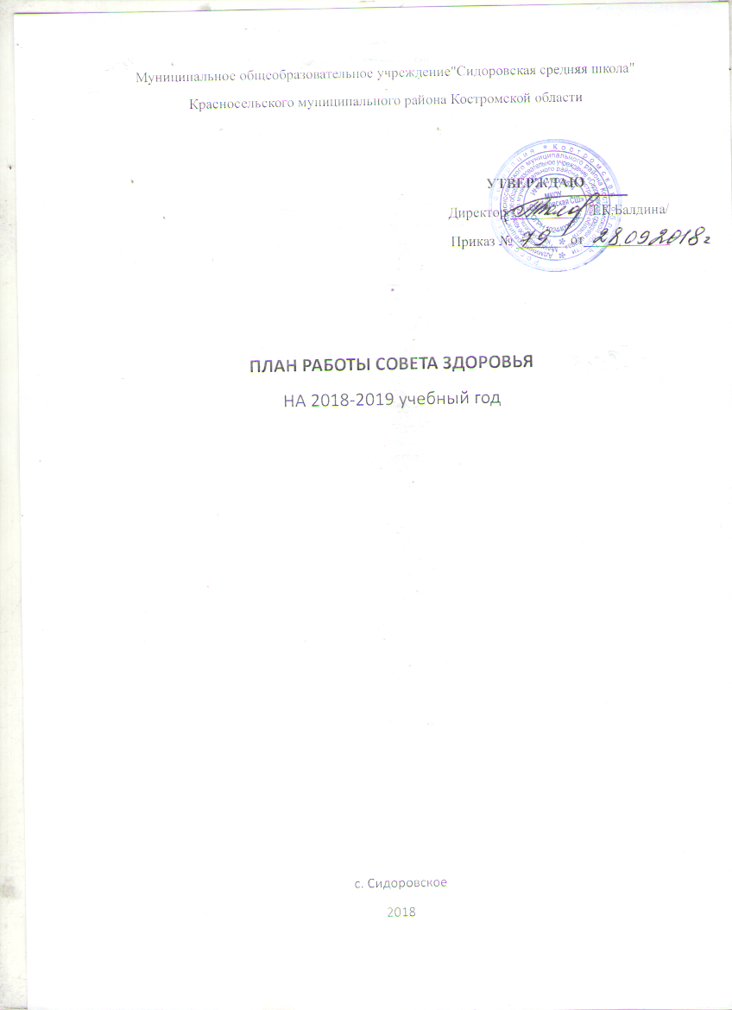

* 1. ***Диагностика, коррекция и развитие учащихся***

|  |  |  |  |
| --- | --- | --- | --- |
| **№ п\п** | **Мероприятия** | **Сроки** | **Ответственные** |
| 1. | Сбор информации о состояние здоровья детей |  | Социальный педагог |
| 2. | Анализ заболеваемости учащихся, учет учащихся по группам здоровья | Октябрь-ноябрь | Социальный педагог, медицинский работник |
| 3. | Мониторинг состояния здоровья учащихся | В течение года | Классные руководители, зам. директора по УР |
| 4. | Обновление банка данных о заболеваемости учеников. Анализ заболеваний и их динамика. | 1 раз в год | Классные руководители, медицинский работник |
| 5. | Проведение подвижных игр на свежем воздухе | 1 раз в неделю | Учителя физкультуры |
| 6. | Проведение на уроках специальной гимнастики на осанку, гимнастики для снятия утомления глаз учащихся | Систематически | Учителя - предметники |

1. ***Организация здоровьесберегающего образовательного процесса***

|  |  |  |  |
| --- | --- | --- | --- |
| **№ п/п** | **Мероприятия** | **Сроки** | **Ответственные** |
| 1 | Поддержание в школе надлежащих санитарно-гигиенических условий | Постоянно | Директор |
| 2 | Соблюдение воздушного и светового режима в школе | Постоянно | Директор |
| 3 | Обеспечение соблюдения правил ТБ в школе | Постоянно | Директор |
| 4 | Содержание в исправности электрохозяйства и всех средств пожаротушения | Постоянно | Директор |
| 5 | Регулярное проведение объектовых тренировок | По графику | Директор |
| 6 | Проверка состояния охраны труда в школе и документации по ТБ в учебных кабинетах | По плану внутришкольного контроля | Администрация школы |
| 7 | Разработка плана мероприятий по охране труда и ТБ в школе | Сентябрь | Администрация школы |
| 8 | Издание приказов:  - об охране жизни и здоровья школьников,  - о назначении лиц, ответственных за соблюдение правил ТБ, ПБ и охраны труда | Сентябрь | Директор |
| 9 | Составление социального паспорта по классам, составление списков:  - учащихся группы риска,  - неблагополучных семей,  - многодетных семей,  - малообеспеченных семей,  - неполных семей,  - детей-инвалидов | Сентябрь | Классные руководители |
| 10 | Учет посещаемости учащимися школы | В течение года | Зам. директора по УВР, классные руководители |
| 11 | Организация дежурства по школе | Сентябрь | Зам. директора  по УВР, классные руководители |
| 12 | Составление графика работы технического персонала | Сентябрь | Директор |
| 13 | Оформление листков здоровья в классных журналах | Сентябрь | Классные руководители, медицинский работник |
| 14 | Организация горячего питания в школьной столовой | В течение учебного года | Директор, зам. директора по УВР |
| 15 | Обеспечение льготным горячим питанием нуждающихся учащихся | В течение учебного года | Директор |
| 16 | Проведение динамических пауз в 1-х классах | Постоянно | Учителя начальных классов |
| 17 | Проведение подвижных игр на свежем воздухе | Постоянно | Учителя начальных классов |
| 18 | Составление графика работы спортивных секций и спортивного зала | Сентябрь | Зам. директора по УВР |
| 19 | Оформление стенда «Хочу быть здоровым» | Октябрь | Организатор,  Кл. руководители |
| 20 | Рейды:  - по проверке внешнего вида учащихся,  - по сохранности библиотечных учебников,  - по выполнению школьниками режима дня | По плану внутришкольного контроля | Директор,зам. директора по УВР, библиотекарь |
| 21 | Составление заявок на приобретение мебели, наглядных пособий, оборудования и ТСО для кабинетов | В течение года | Директор |
| 22 | Обеспечение хранения спортивного инвентаря | Постоянно | Учитель физкультуры |
| 23 | Обеспечение готовности школьных помещений, системы отопления для работы в зимний период | К началу зимнего периода | Директор |
| 24 | Организация занятий для будущих первоклассников с целью адаптации их к условиям школьной образовательной среды | Февраль-май | Учителя начальных классов |
| 25 | Обеспечение требований к охране труда при проведении итоговой аттестации | Май-июнь | Зам. директора  по УВР |
| 26 | Организация ремонта учебных кабинетов | Летний период | Зав. кабинетами |
| 27 | Обеспечение требований ТБ во время ремонта школы и трудовой практики учащихся | В летний период | Директор, начальник лагеря |
| 28 | Подготовка актов по приемке школы | Июль-август | Директор |
| 29 | Приемка школы к новому учебному году | Август | Директор |

***3. Инструктивно-методическая и учебно-воспитательная работа***

|  |  |  |  |
| --- | --- | --- | --- |
| **№ п/п** | **Мероприятия** | **Сроки** | **Ответственные** |
| 1 | Организация работы с учащимися, мотивированными на успешное обучение, путем участия в олимпиадах, предметных неделях, различных конкурсах с целью профилактики учебных перегрузок | В течение года | Зам. директора по УВР, руководитель ШМО |
| 2 | Проведение вводного инструктажа по правилам ТБ, ПБ и охраны труда | Сентябрь  Март | Директор, классные руководители |
| 3 | Обеспечение соблюдения требований к объемам домашних заданий | В течение года | Зам. директора по УВР, руководитель ШМО |
| 4 | Проведение классных часов и бесед, включающих инструктажи по правилам дорожного движения | По плану воспитательной работы | Классные руководители |
| 5 | Проведение тематических классных часов по нравственному воспитанию:  - «Учитесь властвовать собой» (7-8 классы)  - «Человек и его манеры» (4-5 классы)  - «Личная гигиена» (1-9 классы)  - «Жить, побеждая зло» (5-9 классы) | Октябрь  Ноябрь  Январь  Февраль | Классные руководители |
| 6 | Создание библиотеки методической литературы по проблеме здорового образа жизни | До декабря | Библиотекарь |
| 7 | Обеспечение соблюдения правил ТБ и ПБ во время проведения новогодних мероприятий и на каникулах | Во время каникул | Директор |
| 8 | Разработка рекомендаций классным руководителям по ведению индивидуального учета физического и психического состояния учащихся | Декабрь-январь | Директор |
| 11 | Разработка рекомендаций для учителей по вопросам педагогического общения | Ноябрь-декабрь | Зам. директора по УВР |
| 12 | Организация круглых столов по обмену опытом в разработке эффективных форм и методов работы, направленных на оздоровление учащихся | Ноябрь  Март | Зам. директора по УВР |

***4. Оздоровительно- профилактическая работа***

|  |  |  |  |
| --- | --- | --- | --- |
| **№ п/п** | **Мероприятия** | **Сроки** | **Ответственные** |
| 1. | Обеспечение соблюдения санитарно-гигиенических требований на уроках, профилактики близорукости и сколиоза, режима проветривания кабинетов на переменах | Постоянно | Зам. директора по УВР, учителя |
| 2. | Контроль соблюдения режима дня учащимися | Постоянно | Классные руководители |
| 3. | Обеспечение своевременного проведения профилактических прививок учащимся | По графику | Мед. раб. |
| 4. | Организация работы по пропаганде здорового образа жизни среди учащихся (лекции, беседы, вечера) | По отдельному плану | Классные руководители |
| 5. | Обучение школьников эффективным поведенческим стратегиям: умению решать жизненные проблемы, эффективно общаться, владеть своими эмоциями и т. д. | По плану | Классные руководители |
| 6. | Оказание социальной поддержки подросткам, оказавшимся в трудной жизненной ситуации | Постоянно | Классные руководители |
| 7. | Акция «Молодежь за здоровый образ жизни» | Октябрь-декабрь | Классные руководители |
| 8. | Проведение физкультминуток на уроках | Ежедневно | Учителя- предметники |
| 9 | Проведение Дней здоровья | 2 раза в год | Учитель физ-ры |
| 10 | Работа спортивных секций | Систематически | Учитель физ-ры |
| 11 | Проведение субботника по уборке школьной территории | Сентябрь  Май | Кл. руководители |
| 11 | Озеленение учебных кабинетов и территории школы | Май-сентябрь | Классные руководители, учитель биологии |
| 12 | Организация летнего оздоровительного лагеря при школе | Июнь | Зам. директора по УВР, учителя |
| 13 | Организация отдыха и оздоровления учащихся в летний период | Июнь-август | Зам. директора по УВР, учителя |
| 14 | Организация работы по оздоровлению педагогического коллектива | Июнь-август | Директор, профком |
| 15 | Проведение медосмотра педагогов школы | Август-сентябрь | Администрация |

***4.1 Физкультурно-оздоровительные и спортивные мероприятия***

|  |  |  |  |
| --- | --- | --- | --- |
| № п\п | Мероприятия | Сроки | Ответственные |
| 1. | Подвижные игры на свежем воздухе | Ежедневно | Классные руководители |
| 2. | Проведение Дня здоровья | 2 раза в год | Директор, вожатая, учитель физкультуры |
| 3. | Легкоатлетический кросс «Золотая осень» | Сентябрь | Учитель физкультуры |
| 4. | Легкоатлетическая эстафета | Май | Учитель физкультуры |
| 5. | Спортивные игры | Ноябрь | Учитель физкультуры |
| 6 | Соревнование по волейболу между классами | Декабрь | Учитель физкультуры |
| 7. | Месячник Защитника Отечества | Февраль | Учитель физкультуры |
| 8 | Футбол | Сентябрь, май | Учитель физкультуры |
| 9. | Эстафета «Веселые старты» | Февраль | Учитель физкультуры |

* + 1. ***5. Работа по преодолению*** ***у учащихся вредных привычек***

|  |  |  |  |
| --- | --- | --- | --- |
| № | Мероприятия | Дата | Ответственные |
| 1. | Индивидуальные беседы с детьми «группы риска» | Систематически | Зам. директора, кл. руководители |
| 2. | Тематические классные часы о вреде алкоголя, курения и употребления наркотиков, курительных смесей | По плану кл. руководит. | Классные руководители |
| 3. | Оформление стенда ««Скажи наркотикам нет», | Октябрь | Вожатая, классные руководители |
| 4. | Встречи учащихся с работниками полиции, медицинскими работниками | Ноябрь-декабрь, апрель | Администрация |
| 5. | Акция «Молодежь за здоровый образ жизни» | Октябрь-декабрь | Классные руководители |
| 6. | Анкетирование учащихся по проблемам наркомании, алкоголизма, курения. | В течение года | Классные руководители |

* + 1. ***6. Работа с родителями.***

|  |  |  |  |
| --- | --- | --- | --- |
| № | Содержание работы | дата | ответственные |
| 1. | Включение в повестку родительских собраний выступлений по темам оздоровления учащихся | Ноябрь, январь, апрель | Директор |
| 2. | Приглашение на родительские собрания медицинских работников | По плану | Классные руководители,  медработники |
| 3. | Организация индивидуальных консультаций для родителей | В течение  года | Классные руководители |
| 4. | Выступление на родительских собраниях по результатам диагностики | По плану | Классные руководители |
| 5. | Участие родителей на спортивно-оздоровительных мероприятиях | По плану | Классные руководители |
| 4. | Родительский лекторий «Методы оздоровления детей в домашних условиях» | Раз в четверть | Классные руководители |